第1课：批量文件目录扫描
第2课：后缀exe程序汉化菜单界面
第3课：UltraEdit软件的十六进制汉化
第4课：Radialix 3基础知识与自动翻译
第5课：程序的语言包文件制作
第6课：NET程序汉化
第7课：NET程序资源汉化
第8课：swf软件汉化技术
第9课：QT软件汉化初级教程
第10课：解决汉化文件出现乱码
第11课：手动制作汉化字典

第1课：批量文件目录扫描（需要Notepad++软件）
进入教程：
在汉化一个软件之前，需要做的第一步就是批量文件目录扫描，用游戏引擎Construct 2做例子。
一、打开英文软件Construct 2，找到一个长的单词，如下图：
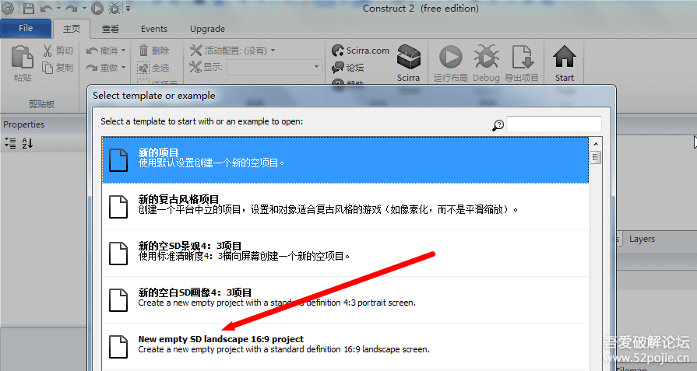
二、打开Notepad++软件，使用查找功能，如下图：
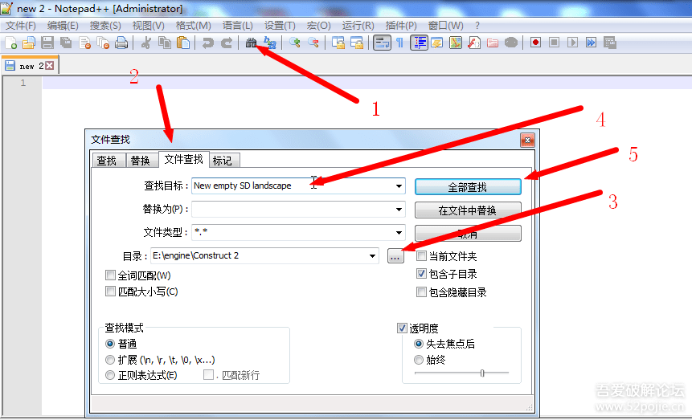
三、最后点击“全部查找”的之后，就已经找到刚才搜索的单词了，如下图：
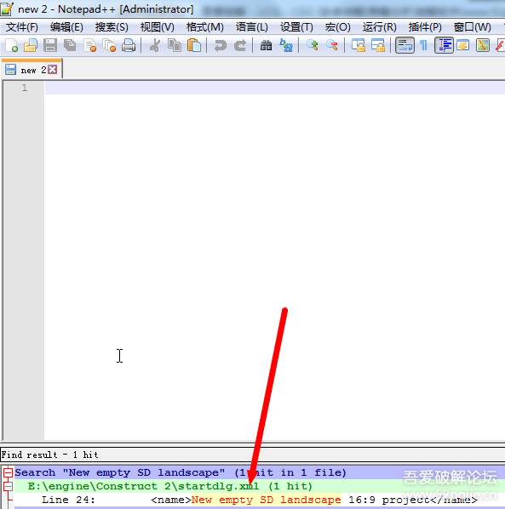
四、双击点进英文单词，就可以汉化，记得汉化了要保存（不是点击右上角的X才是保存），如下图：
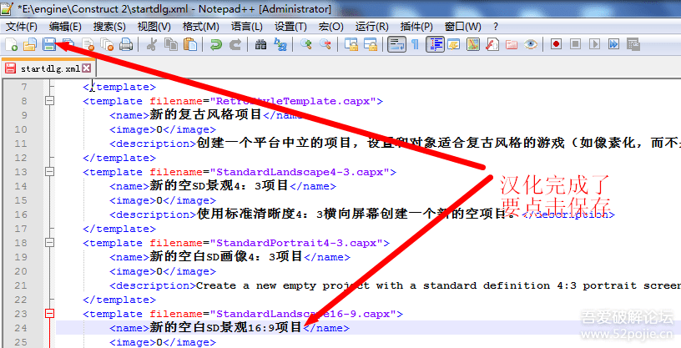
五、看看汉化的效果吧，如下图：
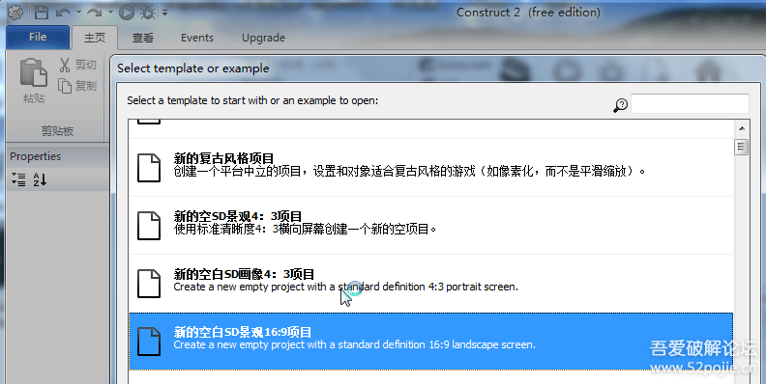
这只是一个例子，大家要举一反三。
第2课：后缀exe程序汉化菜单界面（需要PEiD、Exeinfo PE、PE Explorer软件）
在汉化一个后缀为exe程序之前，要用到PEID和ExeinfoPE查壳工具。
查壳工具的作用：
1、能够查询出来exe程序是否加壳，如果exe程序加壳了，就要先脱壳才能找到需要汉化的英文内容。
2、查壳工具能给查询出来exe程序使用那些编程语言编写的，才能够对症下药，使用不同的汉化工具，比如：有些NET语言写的软件，就要用到NET反编译工具才能够汉化。
进入教程：
一、使用PEID查壳工具，查询后缀为exe程序，是否加壳（图中是ASP壳）与使用那种编程语言（没有脱壳不能看出编程语言）写的。如下图：
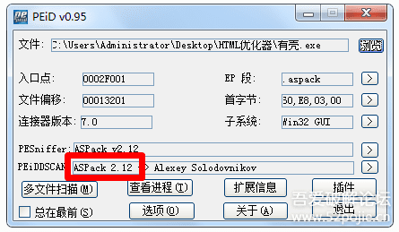
二、使用脱壳机或者手动用OD脱壳，下面是脱了壳与没有脱壳的两张图，从图中没有脱壳的exe是没有找到汉化内容的。如下图：
1、加壳的exe程序，查询不到需要汉化的英文内容：
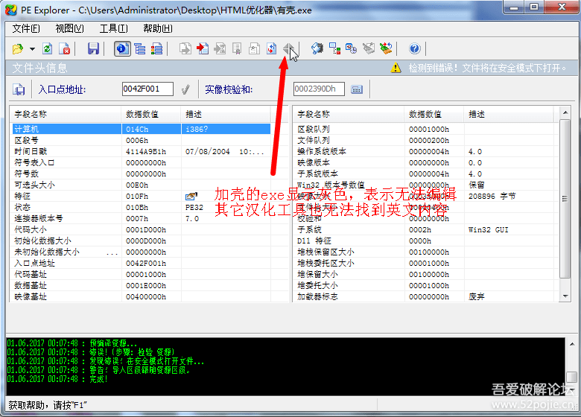
2、没壳的exe程序，能查询到需要汉化的英文内容：
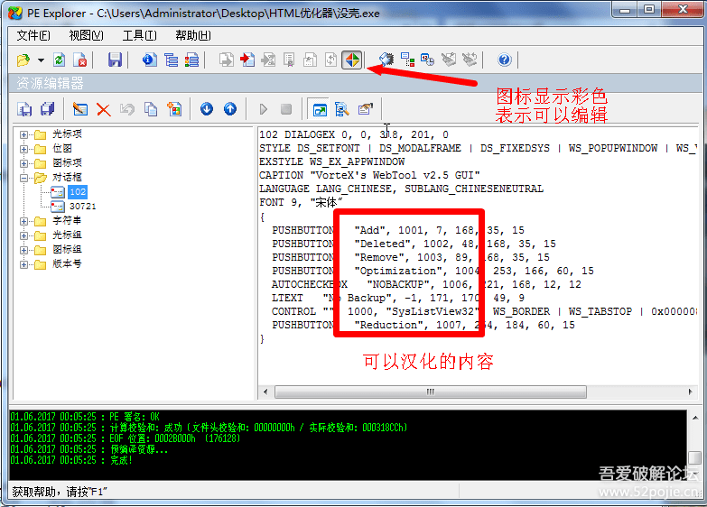
三、开始汉化exe程序，将exe程序拖放到汉化工具里面，然后点击“资源查看/编辑器”，如下图：
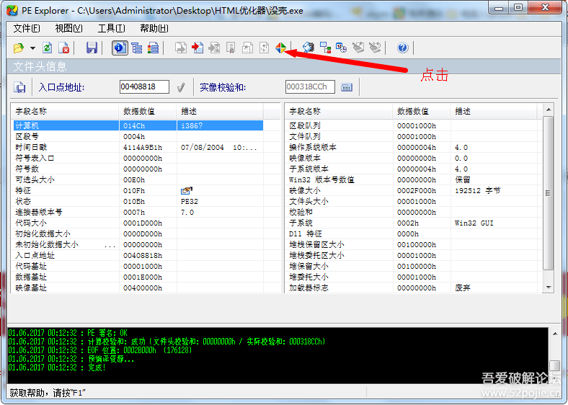
四、在“对话框”中找到英文单词的文件，双击点进入，就可以编辑汉化了，如下图：
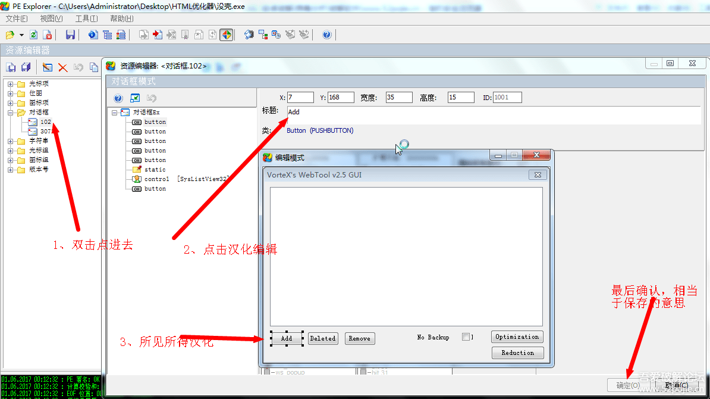
五、最后汉化好了，就文件另存为，如下图：
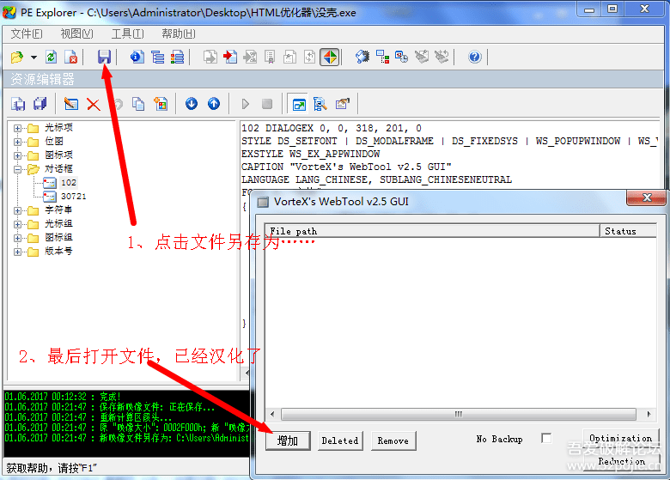
今天的exe程序简单汉化就到此结束，但这节课也有它的不足之处，就是用PE Explorer软件汉化导致无法保存语言包，在汉化软件的时候，很少有人会用到这个软件去汉化英文exe程序。这节课主要是介绍与让大家了解认识exe程序的基础汉化方法，后期我会教大家使用SDL Passolo、Radialix 3、Sisulizer 4等软件的使用方法。
第3课：UltraEdit软件的十六进制汉化（需要UltraEdit软件）
1个汉字=2个英文字母=2个字符，空格也算是1个字符
在用十六进制汉化英文软件，中文字符是不可以超过英文字符的，如果中文字符短于英文字符，就用空格代替，比如：“呱”字是2个字符的，而它的拼音英文是“gua”3个字符的，那么在汉化中就英文代替为“呱 ”（呱+空格），不遵守这种规则的话，被汉化的软件将无法打开。
进入教程：
一、首先用UltraEdit打开英文软件，如下图：
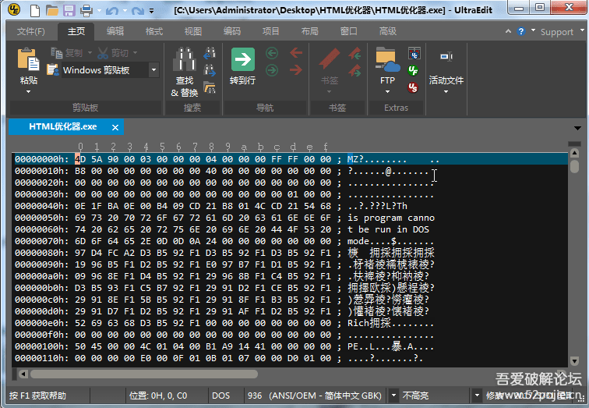
二、选择查找英文单词（可以跳过这步，在点击右键，选择替换中查找），如下图：
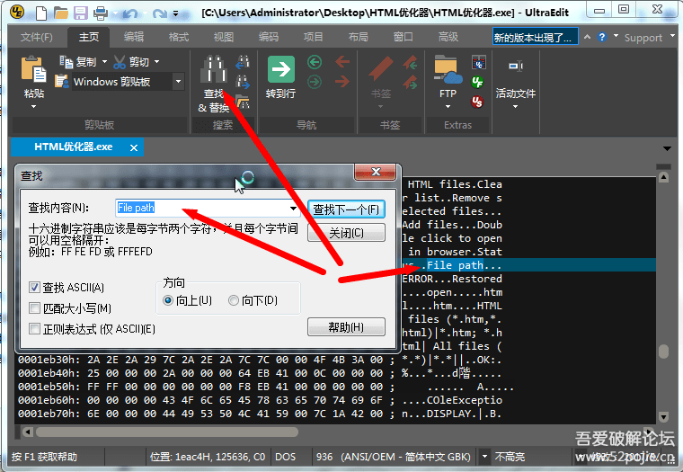
三、在英文单词点击右键，选择替换，绝对不能直接填写中文内容，否则很容易出错，如下图：
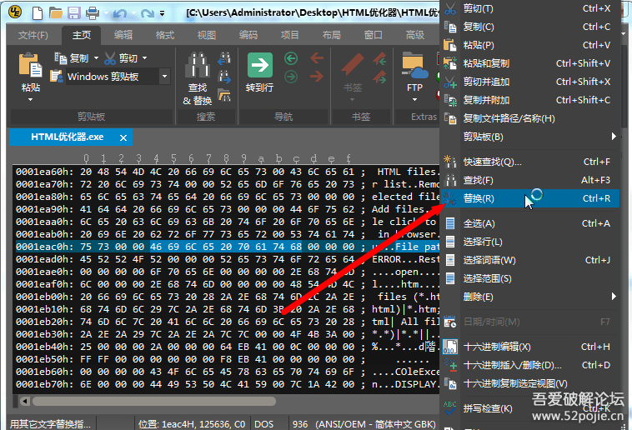
四、将英文“File path”翻译成“文件路径 ”（英文单词是9个字符，中文是8个字符，所以要在后面加上一个空格），如下图：
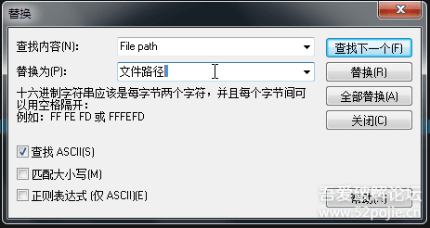
五、翻译完毕了，就点击保存，之后退出软件，如下图：
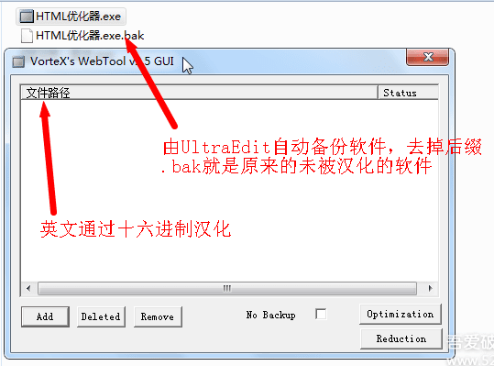
第4课：Radialix 3基础知识与自动翻译（需要Radialix 3软件）
本来Radialix 3软件的功能性很大，所以关联的知识也非常广阔，Radialix 3软件能够制作汉化补丁和语言包文件。
今天主要讲述关于Radialix 3软件的基本教程和自动翻译功能，其它功能以后的课程会说到。
如果有一些软件的汉化内容拥有8000行英文单词的话，通过手动复制粘贴汉化可能要一个月，但通过翻译引擎和语言包文件（暂时不说）汉化可能只需要三天。
进入教程：
一、打开Radialix 3软件，“文件”--“新建本地化方案”--“增加文件…”选择ExamXMLPro.exe文件，如下图：
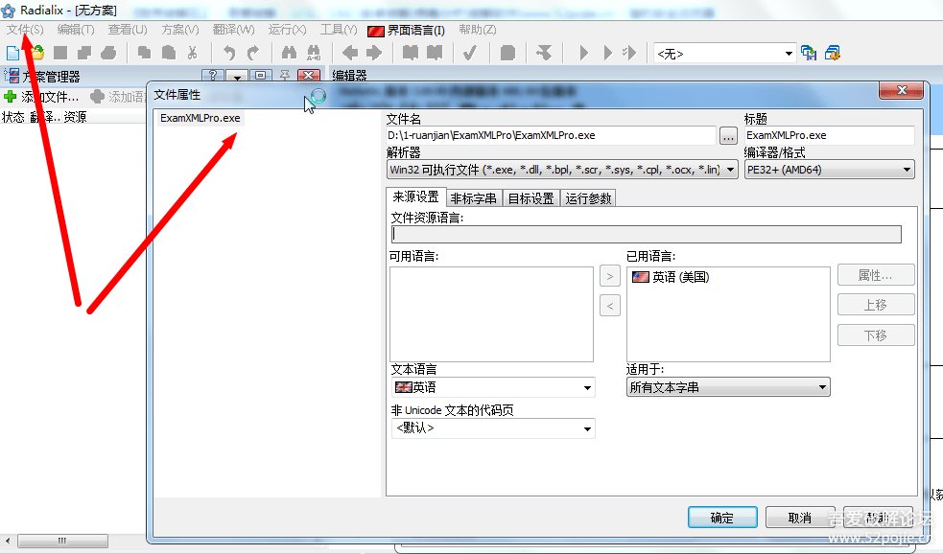
二、选择“目标设置”，之后下面有一个“目标构建操作”。
1、如果选择“创建资源DLL”，构建之后，生成的文件将是汉化语言包格式。
2、如果选择“创建本地化文件”，构建之后，将生成的文件将是exe格式。
这节课要求选择第2个，如下图：
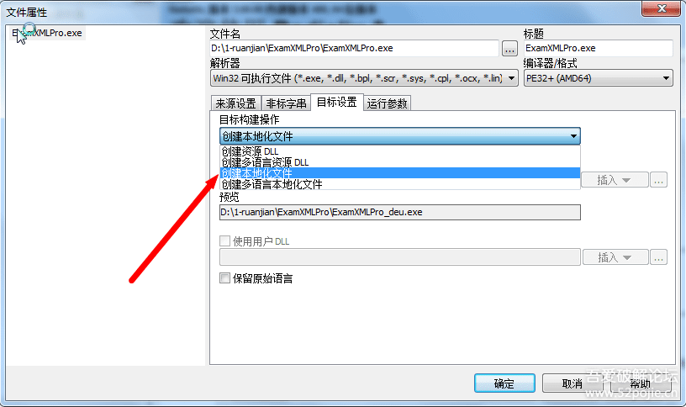
三、点击确定再下一步后，就到了这个界面，如下图：
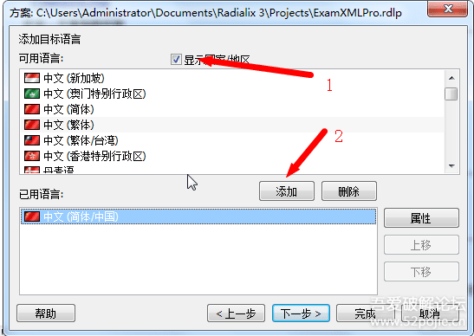
四、在“翻译”菜单选择微软的翻译引擎，谷歌的无法使用，在使用翻译引擎中，鼠标不能点击Radialix 3界面，否则会卡住（这一步先查看注意事项），如下图：
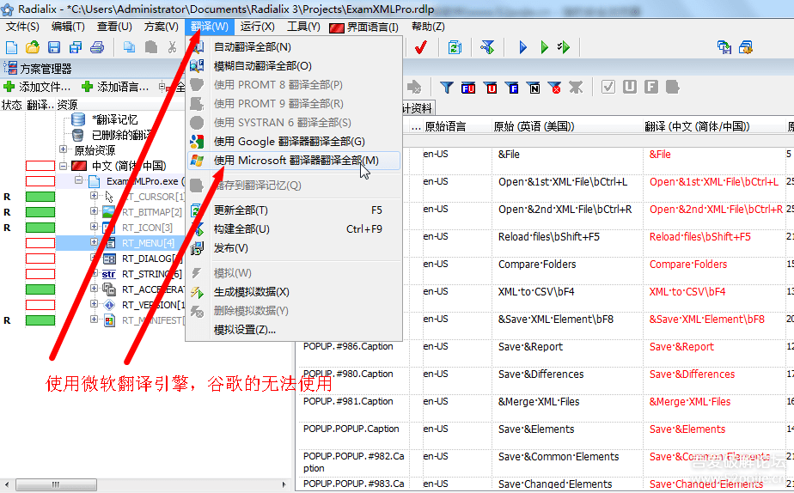
五、翻译引擎已经翻译完成了，就要查看和修改必要的内容，如下图：
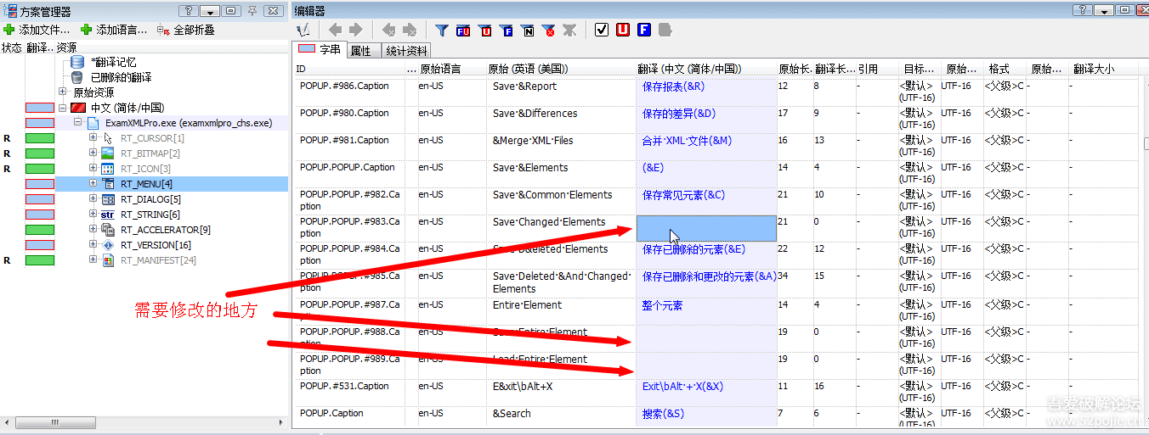
六、翻译引擎翻译完成了，大家要养成另存工程文件，之后点击构建全部项目，如下图：
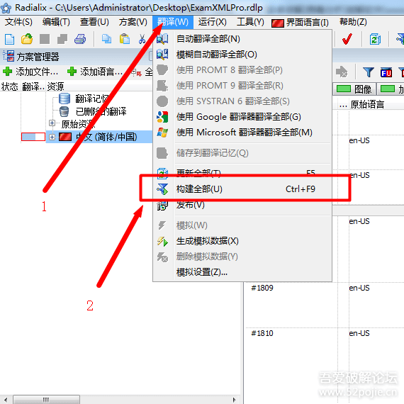
七、软件汉化和修改完成了，如下图：
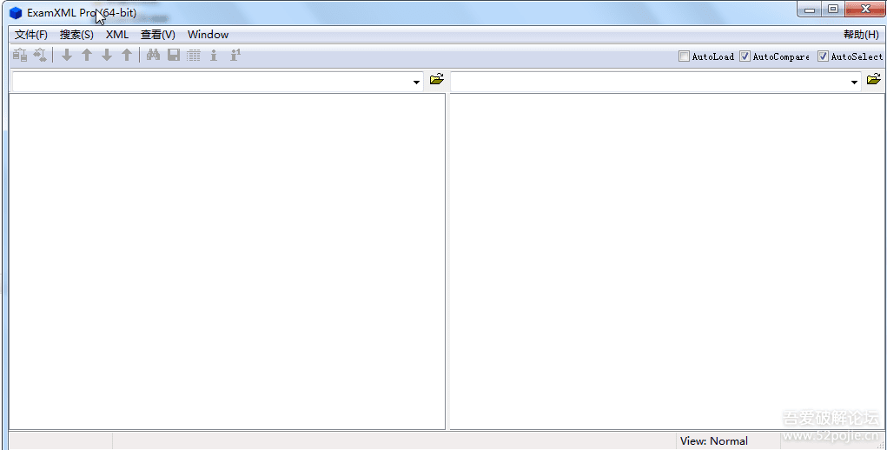
注意事项：如果你操作到第四步的时候，请停止你的操作，你应该先汉化一个英文字母，再点击构建全部，预防软件被汉化之后，当点击构建全部可能会出现闪退现象。
第5课：程序的语言包文件制作（需要Sisulizer 4软件）
今天主要教大家Sisulizer 4的基本教程和学习语言包制作的方法，需要Sisulizer 4汉化工具。
Sisulizer 4工具在汉化Delphi编程语言写的软件，有着很强的支持，而且在汉化软件中所见所得。
进入教程：
一、打开Sisulizer 4工具“文件”--“新建”，再点击“下一步”，选择需要汉化的FontCreator.exe文件，如下图：
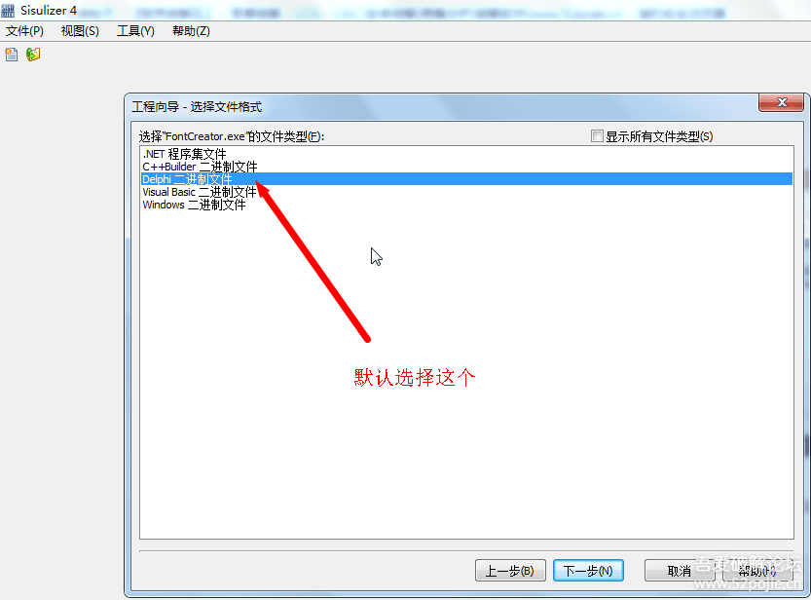
二、下一步之后，就到这下面这个界面，可以默认，也可以全部打钩（一般我都是全部打钩的），如下图：
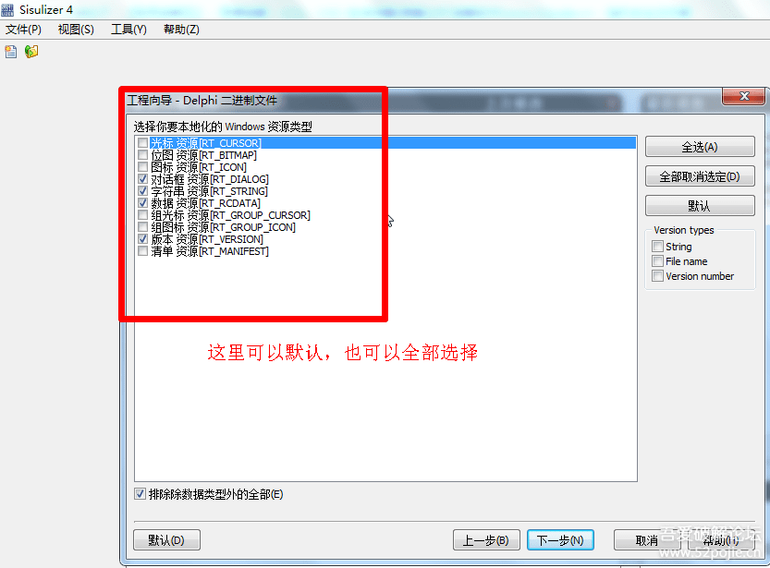

三、下面这一步是重点，在“输出文件”下面有几个选项。
1、如果选择“本地化文件”，构建之后，将生成的文件将是exe格式。
2、如果选择“资源DLL”，构建之后，生成的文件将是汉化语言包格式。
这节课要求选择第2个，如下图：
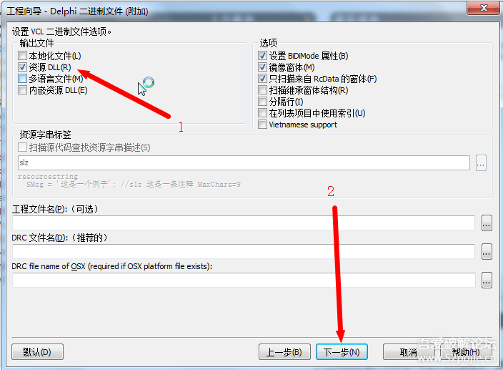

四、下一步再确定之后，就选择正确的语言，如下图：
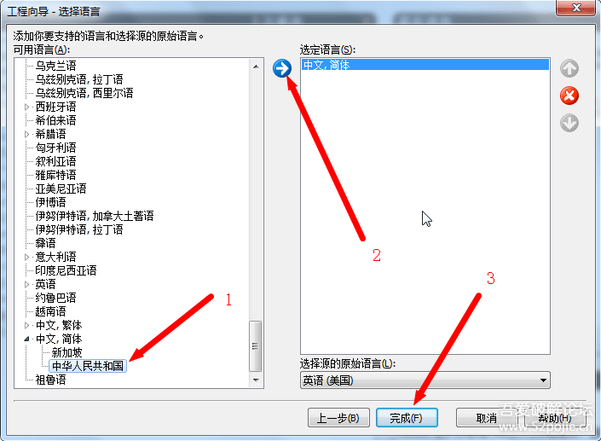

五、如果需要汉化特定的英文“File”，就点击搜索，如下图：

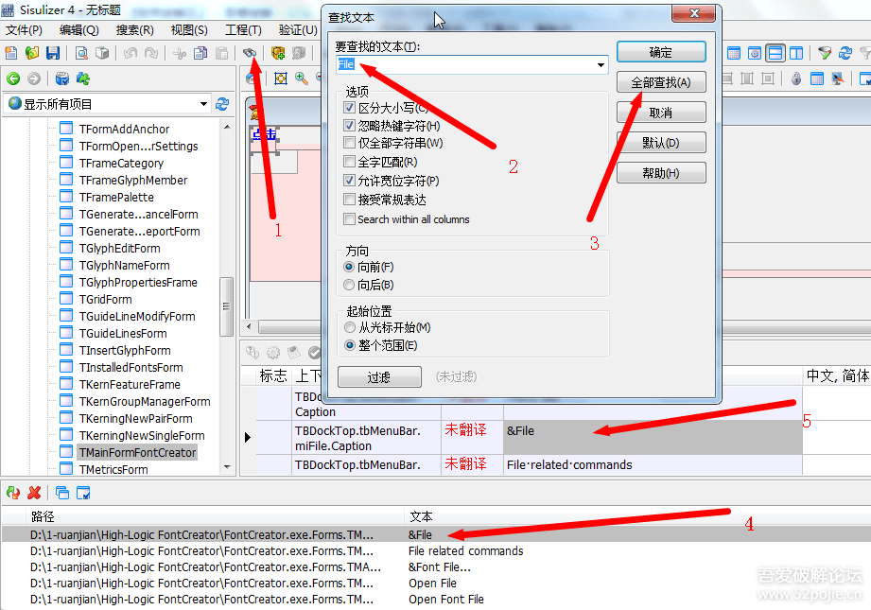

六、翻译完成了，大家要养成另存工程文件，之后就生成语言包文件，如下图：
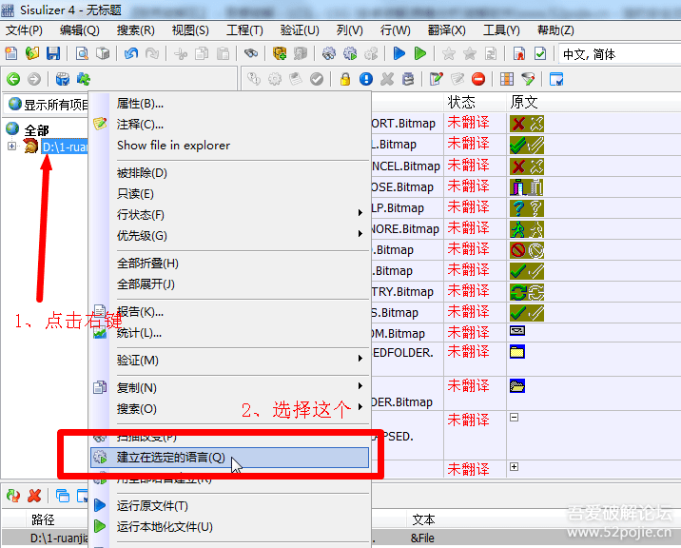

七、最后看看效果吧，如下图：
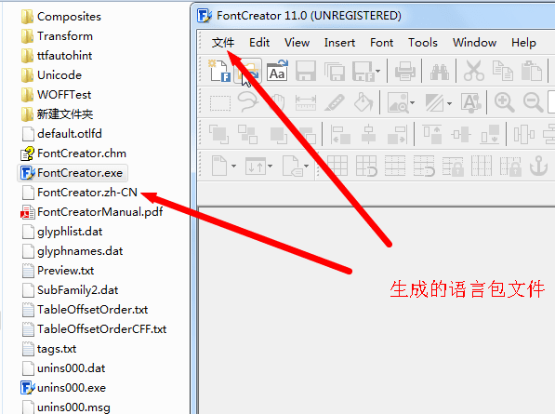
这只是一种的语言包文件制作方法，Radialix 3等等汉化工具也能够制作语言包文件。
第6课：NET程序汉化（需要PEiD 、.Net Helper、Notepad++软件）
今天是一件非常有趣的教程，我要介绍一个好玩的软件“2D植物生成器”，当年我是在国外的论坛找到这个软件，它的功能就是可以随机生成2D植物素材，现在百度可以找到我的汉化版本，但我提供了英文版本，供大家学习汉化NET，它是用NET语言编写的，也是今天的重点NET汉化教程。
进入教程：
一、查壳与查询程序编写的语言，下面可以看出编写的语言，如下图：
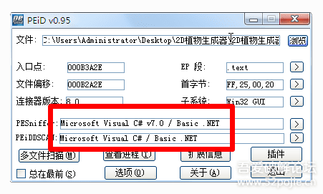

二、先将软件拖入，再点击反编译，如下图：
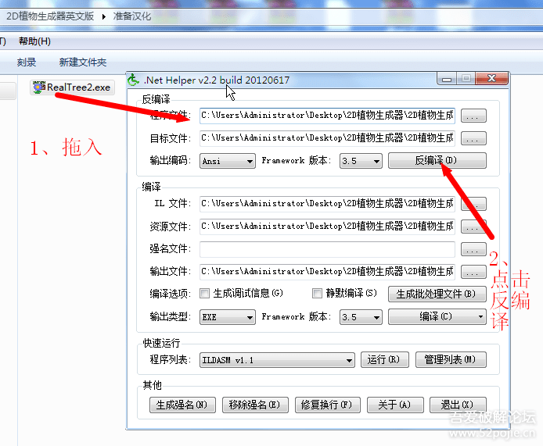

三、用Notepad++软件打开后缀为.il格式的文件，如下图：
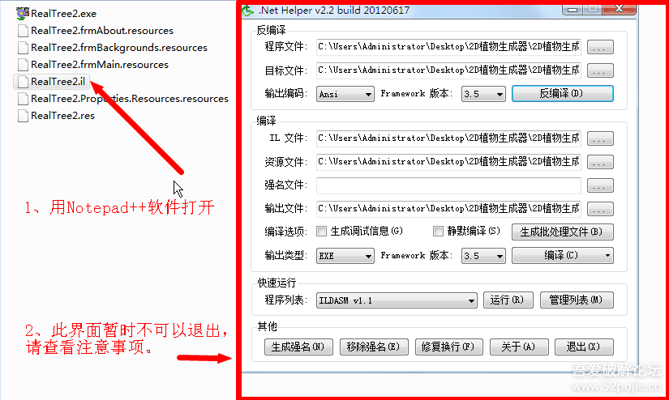

四、开始准备汉化（先查看注意事项1、2），如下图：
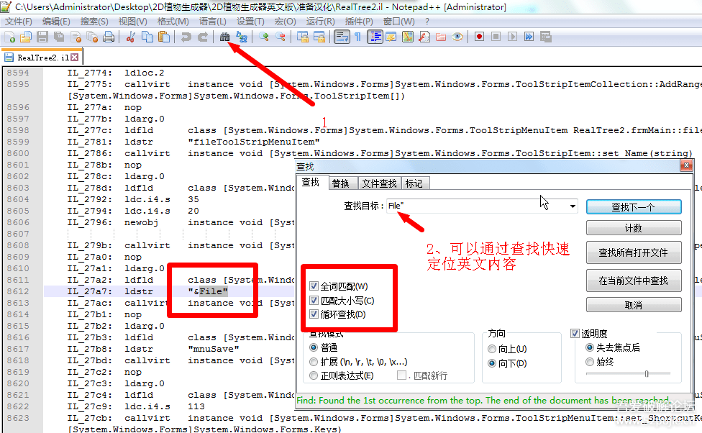

五、汉化完要保存，如下图：
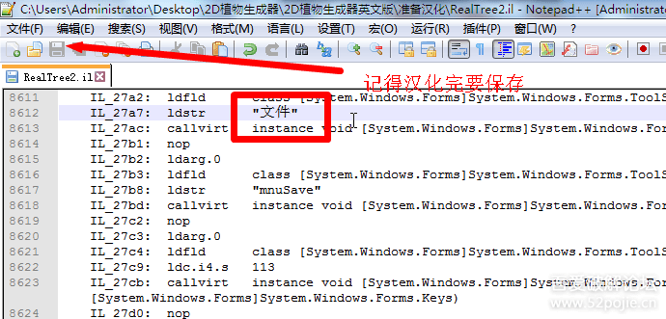

六、汉化好了，就是编译，如下图：
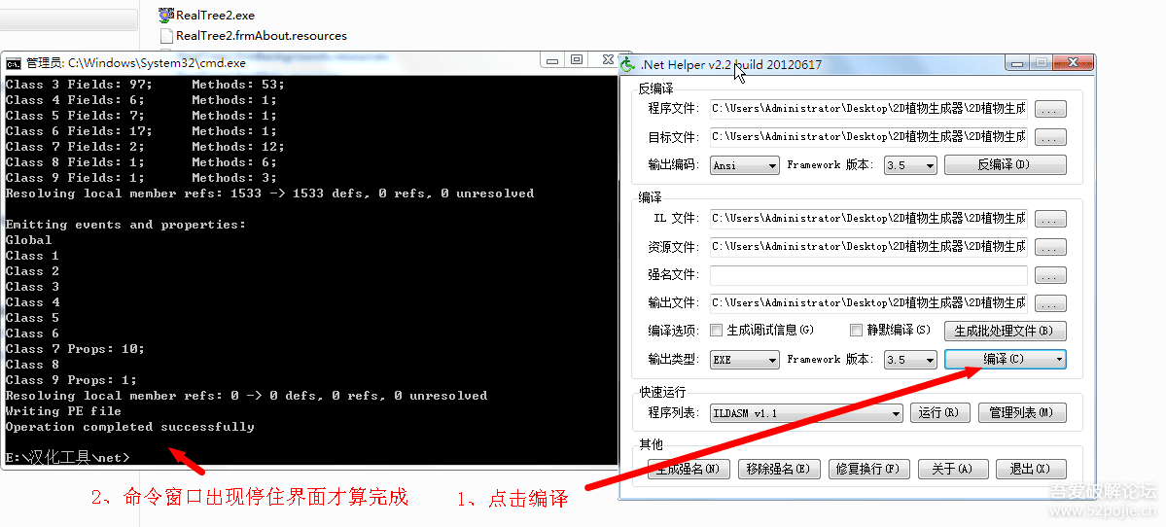

七、最后看看效果吧，记得看红色的文字，如下图：
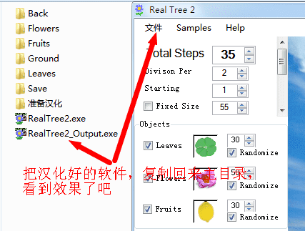

注意事项：
1、先汉化一个英文，再编译成exe，预防编译成exe软件无法打开。
2、在Radialix 3有时候无法汉化NET，或汉化NET之后软件无法打开的情况下可以用这个软件汉化，但要对准英文一个个汉化，汉化不必要的英文会导致软件无法打开，或部分功能无法使用。
3、这个汉化工具还有其它功能，请注意看一下“输出编码”与“版本”。
第7课：NET程序资源汉化
汉化思路：
1、用Notepad++软件扫描主目录英文单词在哪里（exe、dll或其它后缀文件），需要第一节课知识；
2、通过扫描出来英文内容在exe里面，用NET汉化工具Net Helper反编译出来，得到后缀.il格式内容；
3、打开发现后缀.il格式没有找到需要汉化的英文内容，之后用Notepad++软件扫描后缀为.resources、.il和.res格式的三个文件，最后得出需要汉化的英文单词在后缀.resources格式文件里面；
4、用十六进制汉化后缀.resources格式文件会乱码，就用Radialix 3去汉化了后缀.resources格式文件，最后用NET汉化工具Net Helper成功编译成exe文件，这个软件就这样汉化了。

进入教程：
一、通过扫描找到需要汉化的英文单词在后缀.resources格式文件（关联上一节课的知识我这里不重复讲），如下图：
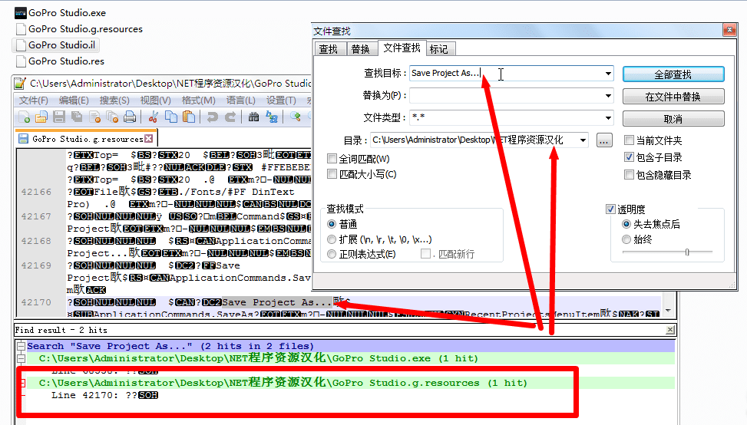

二、用Radialix 3软件选择正确的解释器，如下图：
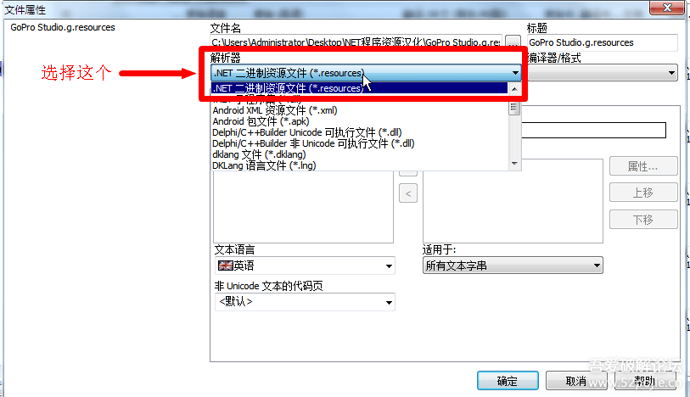

三、已经找到了需要汉化的英文单词，如下图：
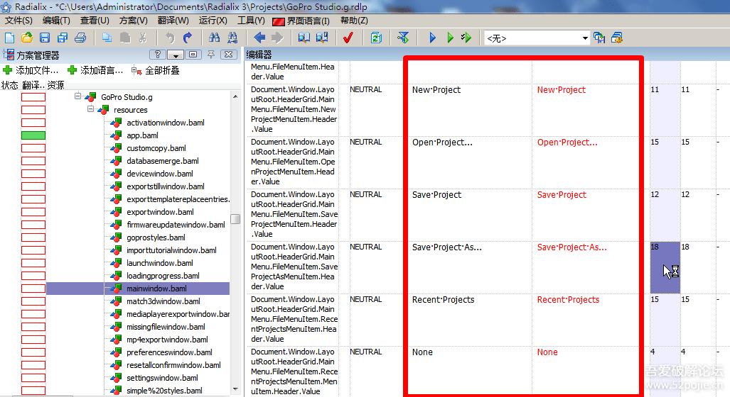

四、通过NET汉化工具Net Helper编译，之后成功汉化，如下图：
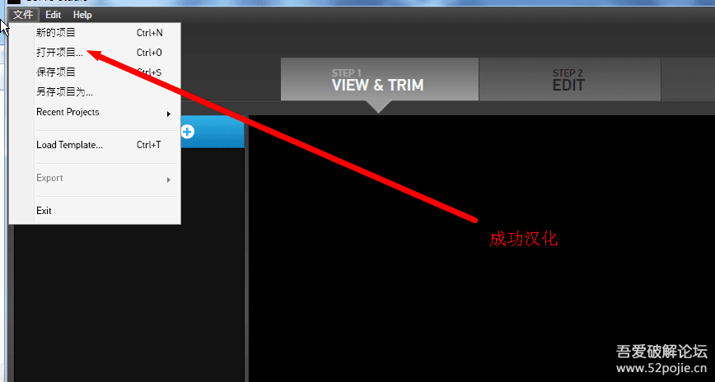

注意：这节课忽略了很多细节，但这都不是重点，之前的课程已经讲得很清楚了，不懂的就看仔细看前面的课程。
第8课：swf软件汉化技术（需要JPEXS软件）
这次的汉化教程有一点点特别，是关于swf汉化技术，懂得一点点swf汉化技术思路的人，可能只认识用“硕思闪客精灵”汉化swf。
“硕思闪客精灵”汉化swf的思路：反编译swf→得到swf源码→编辑swf源码（汉化）→回包源码成swf
"JPEXS软件"汉化swf的思路：打开swf查找英文单词（日文）→修改需要汉化内容→保存

进入教程：
一、用JPEXS软件打开swf，通过“文本查找”快速找到日本（不会写日文就手动查找），如下图：
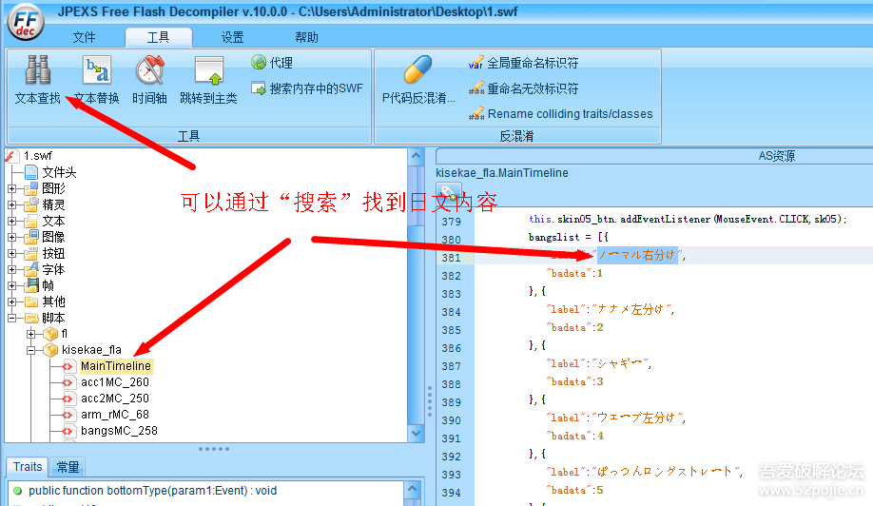

二、找到日文之后，通过复制日文→点击编辑，如下图：
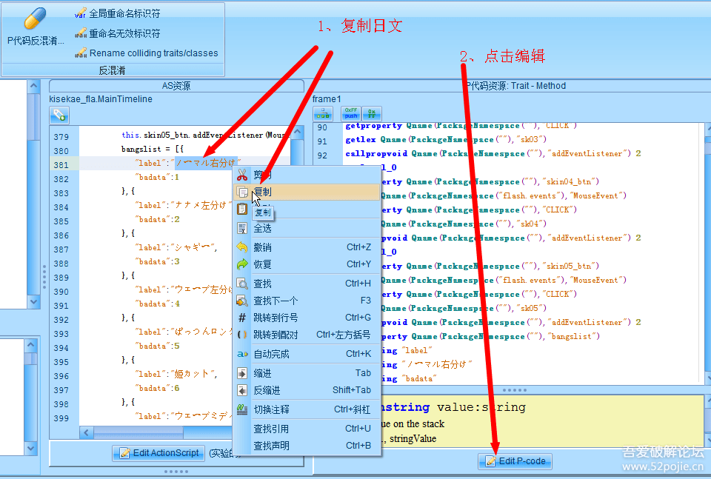

三、在右边的框里点击“右键”→“查找”→“查找复制中的日文”，如下图：
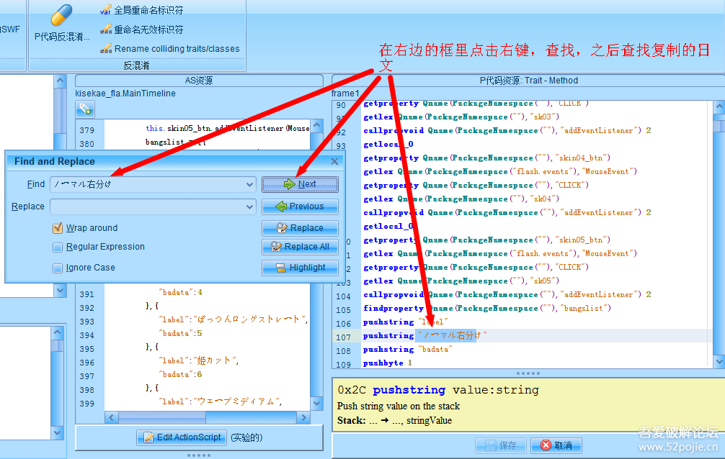

四、由于替换的框中不能通过右键粘贴，就只能按Ctrl+V键粘贴中文，如下图：
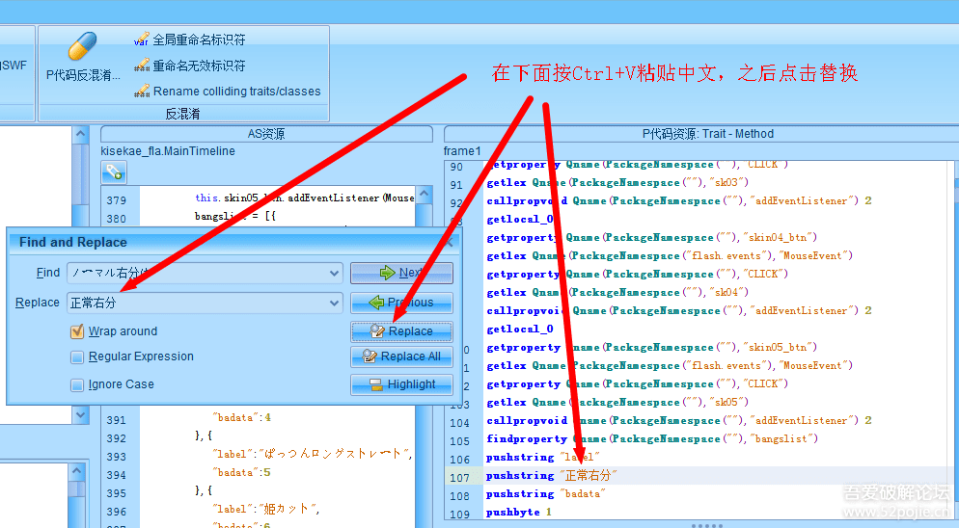

五、最后汉化完了，就是“保存”，如下图：
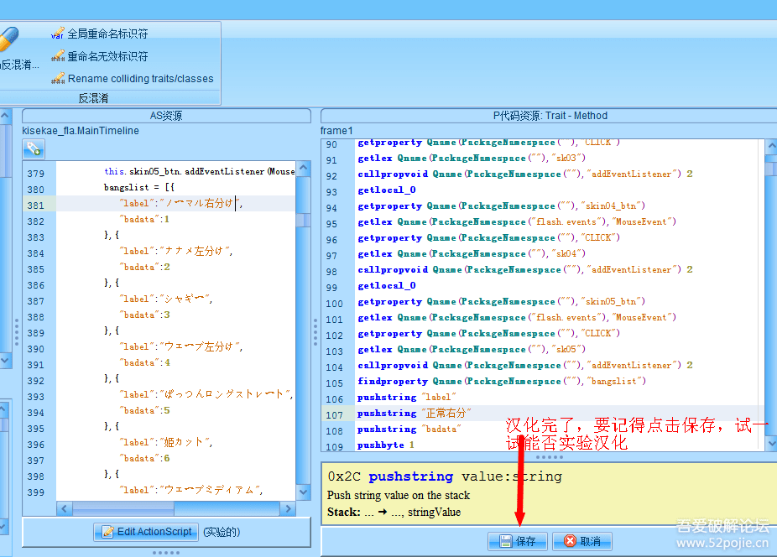

六、记得还要保存一次，才能退出软件，如下图：
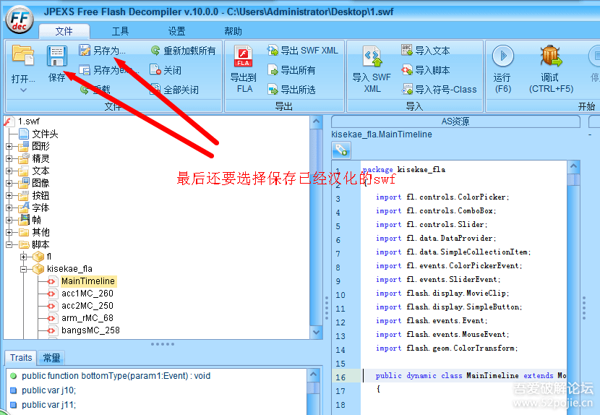

七、原日文版本的swf软件，如下图：
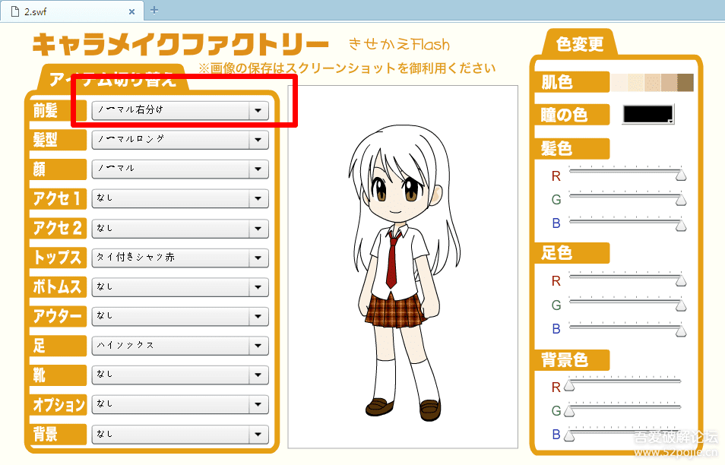

八、swf软件汉化成中文之后，如下图：
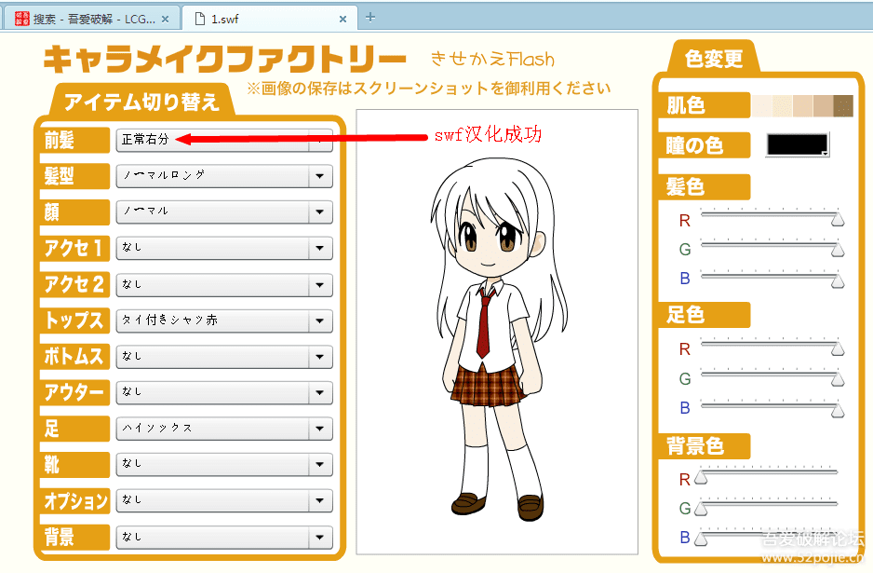
第9课：QT软件汉化初级教程（需要Qt Linguist软件）
这次的汉化教程是关于QT软件，对于初学汉化软件的人来说，当遇到QT软件的时候，一定非常苦恼软件无法找到汉化内容在哪里，或者说汉化出现乱码等问题，今天只是让大家去了解汉化QT软件的初级教程。

进入教程：
先准备软件Qt Linguist中文版，和AppSalute Creator的QT软件。
1、在AppSaluteCreator目录下，有3个后缀qm的文件，它们属于QT软件专属的语言包文件，如下图：
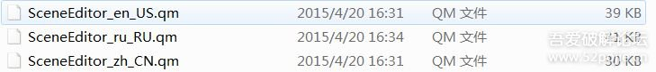

2、请用Qt Linguist中文版打开SceneEditor_en_US.qm，然后点击“文件”，再点击“另存为”，再在保存类型选择SceneEditor_en_US.ts文件（提示：后缀是ts），如下图：
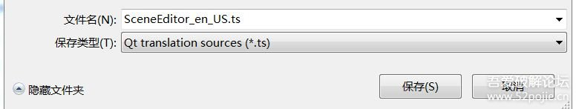

3、请使用Notepad+文本编辑器打开SceneEditor_en_US.ts文件，汉化“New Project”英文字母为“新的项目”（请注意：<source>New Project</source>里面的英文字母不能汉化），如下图：

4、汉化完了之后，用Qt Linguist中文版打开SceneEditor_en_US.ts文件，将它另外为SceneEditor_en_US.qm或者点击发布，看效果吧，如下图：
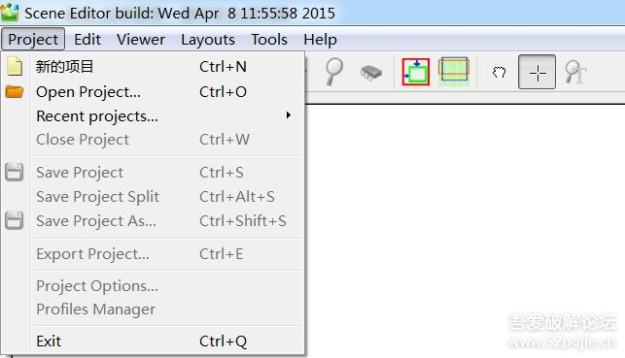
第10课：解决汉化文件出现乱码（第1节）
今天要教的知识点有两个，分别是打开陌生后缀格式语言包和解决文件乱码。
这是非常特别的教程，汉化一个软件或语言包，最让人头疼的问题莫非就是汉化出现乱码，你甚至更换了10多种汉化工具，最终还是乱码，
今天这门课程，对于html、php、asp、txt、xml、js等等，凡是用文本编辑器“Notepad++”软件打开不出现黑色类似方块字符串的，都可以尝试用这种方法去解决乱码问题（非QT软件）。
凡是有非QT软件的乱码问题，我都用这一招去解决，这一课非常重要，我将分为3小课教程，分别是：
第1节：“解决汉化文件出现乱码”
第2节：“解决汉化软件出现乱码”
第3节：“解决汉化游戏出现乱码”

知识点1：我之前在汉化AppSaluteCreator2.0版本的时候，在system目录有一个SceneEditor_en_US.sets文件，对于这种未知的语言包格式文件，大家不要猜测这种未知的格式用什么软件打开，应该尝试用“Notepad++”文本编辑器软件打开，大家可以看到类似html语法的文件头，如下图：

知识点2：在汉化一个文件乱码中，一点要将encoding='windows-1251'编码格式，更改为UTF-8，也就是encoding='UTF-8'。
在汉化一个英文单词为中文，AppSaluteCreator2.0版本打开还是会乱码的。为什么呢？下面这个教程将说到。

上面的讲述主要是针对知识点1，未知格式的语言包打开方式。下面的教程主要针对知识点2，解决一个html文件乱码问题。
用浏览器直接打开文件1和文件2，发现两个文件内容相同，文件1用浏览器打开却出现乱码，为什么呢？是因为编码问题。

进入教程：
一、“Notepad++”文本编辑器软件打开文件1，遵守规则：全选内容(Ctrl+A) → 剪切 → 菜单栏目，编码(以UTF-8格式编码) → 粘贴 → 保存，如下图：
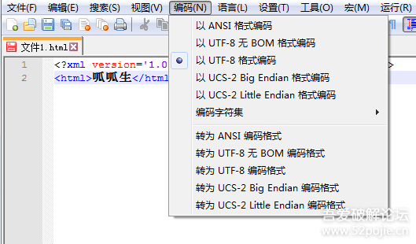

二、用浏览器打开文件1看看效果吧，如下图：
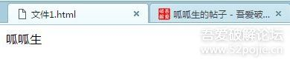

注意事项：上述方法一定要遵守我提出的规则，否则在你汉化语言包或软件，无法正常打开软件或乱码，不要说我教的。
第11课：手动制作汉化字典（需要SDL Passolo软件）
假如你要汉化的软件拥有上万行英文，你是否会觉得苦恼。一个个英文复制粘贴翻译，可能要几个星期完成翻译，甚至会觉得很烦脑。用百度api翻译接口、有道api翻译接口，翻译又不太准确，不仿看看这个教学，运用谷歌网页翻译引擎（不用爬梯），谷歌是世界上最好的翻译引擎。
我用的软件是：SDL Passolo 2016（任意版本也行吧）、WPS文档软件。

进入教程：
一、文件→新建→项目，选择WBuilder.unp.ENU（这里我不详细讲了，会一点汉化技术都会用SDL Passolo软件的）。在下图鼠标的位置点击右键，将勾选的全部去除，如下图：
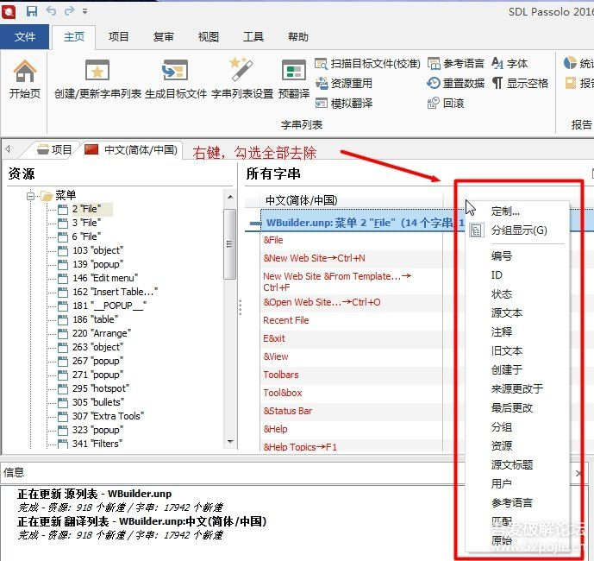

二、在翻译空白的位置，按键盘ctrl+A（全选），之后点击复制，如下图：
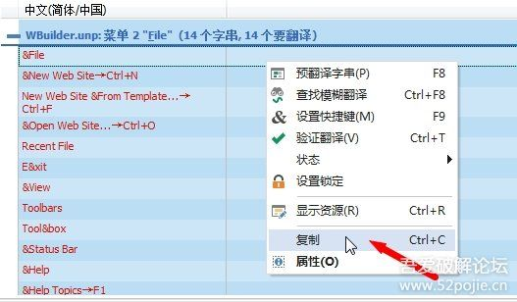

三、使用WPS软件新建一个“字典制作.xls”文件，在A1 鼠标左键点击一下，之后选择右键，最后选择粘贴，如下图：
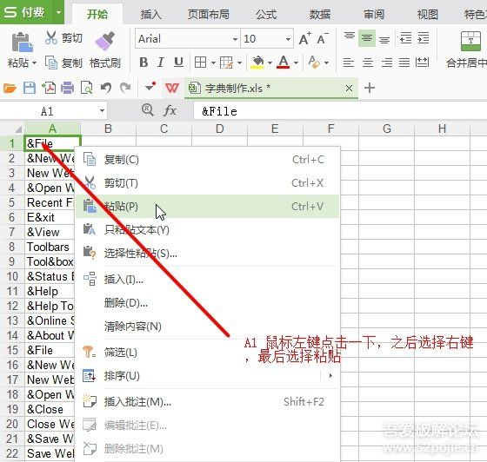

四、在表格顶部加入筛选，目的筛选出不用翻译字符串，如下图：
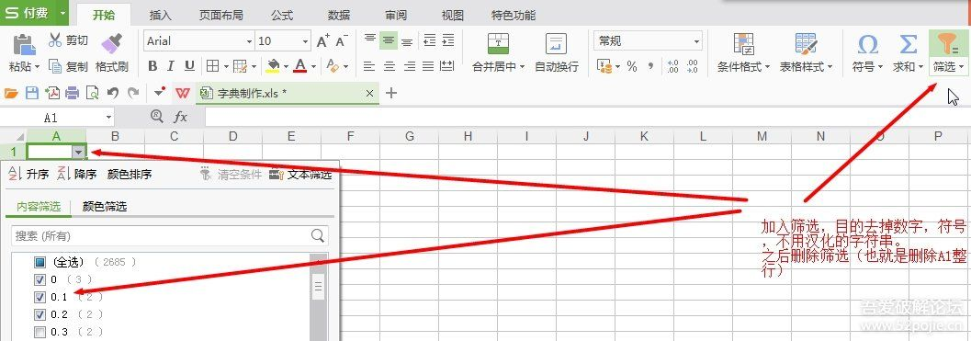

五、删除不用翻译的字符串，如下图：
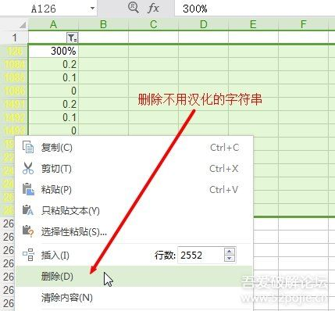

六、完成第四步之后，复制A整列到BB表格备份，再选择替换器，把&替换成空格 ，如下图：
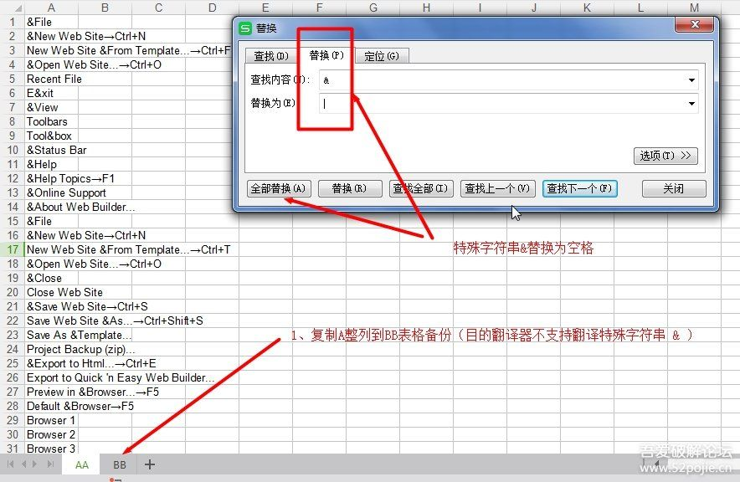

七、鼠标点一下A1往下拉，将A列（不要超过5000个字符，我从表格A1拉到A18复制）复制，打开谷歌网页翻译将英文粘贴到左框（英文）里面，在右框（中文）复制，最后点击一下表格G1，选择只粘贴文本，如下图：
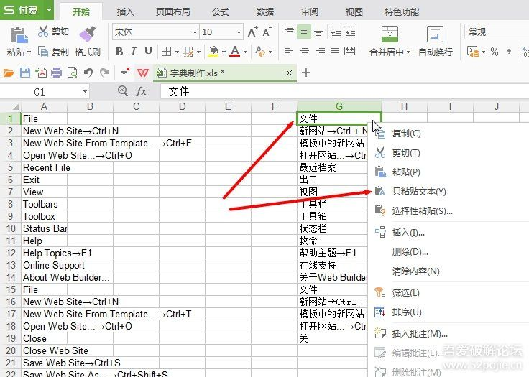

八、翻译完了之后，将BB表格的英文列（A列）替换到AA表格的英文列（目的是替换回&特殊字符），最后将xls另存为任意格式都可以了（我另存为txt）如下图：


